HOẠT ĐỘNG TRẢI NGHIỆM
CHỦ ĐỀ 6: QUÊ HƯƠNG TƯƠI ĐẸP
Tuần 22: Tiết 64 - Sinh hoạt dưới cờ:
GIỚI THIỆU CẢNH QUAN THIÊN NHIÊN QUÊ HƯƠNG

I. YÊU CẦU CẦN ĐẠT:
- Học sinh giới thiệu được về cảnh quan thiên nhiên quê hương.
- Học sinh phát triển kĩ năng trình bày, thuyết trình trước mọi người.
II. ĐỒ DÙNG, PHƯƠNG TIỆN DẠY HỌC
1. Nhà trường:
- Thiết kế sân khấu buổi sinh hoạt dưới cờ.
- Tổ chức buổi sinh hoạt dưới cờ theo nghi thức quy định.
2. Học sinh:
- Trang phục chỉnh tề, ghế ngồi dự buổi sinh hoạt dưới cờ.

III. HOẠT ĐỘNG DẠY HỌC
Hoạt động của giáo viên |  | Hoạt động của học sinh
1. Khởi động:
- Mục tiêu: Học sinh vui vẻ, phấn khởi tham gia sinh hoạt dưới cờ.
- Cách tiến hành:
- GV Tổng phụ trách Đội tổ chức cho HS nghe bài hát “Em đi giữa biển vàng” ca ngợi vẻ đẹp cảnh quan thiên nhiên quê hương để bắt đầu buổi sinh hoạt. |  | - HS nghiêm túc theo dõi.
2. Sinh hoạt dưới cờ: Giới thiệu cảnh quan thiên nhiên quê hương.
- Mục tiêu:
+ Học sinh giới thiệu được về cảnh quan thiên nhiên quê hương.
+ Học sinh phát triển kĩ năng trình bày, thuyết trình trước mọi người.
- Cách tiến hành:
- Nhà trường tổ chức lễ chào cờ theo nghi lễ quy định (chào chờ, hát quốc ca,…)  - GV tổ chức cho đại diện các lớp giới thiệu về cảnh quan thiên nhiên quê hương trước toàn trường.  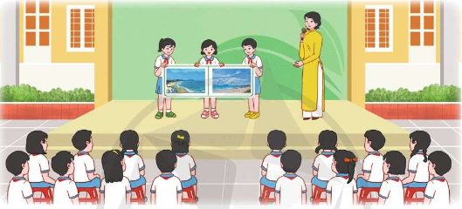 | - HS tham gia lễ chào cờ  - Đại diện HS tham gia giới thiệu.
3. Luyện tập
- Mục tiêu:
+ Chia sẻ cảm xúc về phần giới thiệu của các lớp.
- Cách tiến hành:
- GV mời một số HS đặt câu hỏi và chia sẻ cảm nhận về nội dung giới thiệu của các bạn.  - GV nêu ví dụ các câu hỏi:  Trong buổi giới thiệu về cảnh quan thiên nhiên quê hương, em thích phần trình bày của lớp nào nhất?  + Em có cảm xúc gì về nội dung giới thiệu đó?  + Em có muốn đến những nơi đó không?  + Những cảnh đẹp đó gợi cho em những cảm xúc gì?  - Kết thúc, dặn dò. |  | - HS đặt câu hỏi cho các bạn.
IV, ĐIỀU CHỈNH BỔ SUNG
...............................................................................................................................
...............................................................................................................................
................................................................................................................................
.................................................................................................................................

TUẦN 22: CHỦ ĐỀ: QUÊ HƯƠNG TƯƠI ĐẸP
Sinh hoạt theo chủ đề: CẢNH QUAN THIÊN NHIÊN QUÊ HƯƠNG

I. YÊU CẦU CẦN ĐẠT:
1. Năng lực đặc thù:
- Sáng tạo được an-bum Cảnh quan thiên nhiên quê hương.
- Thể hiện niềm tự hào về vẻ đẹp của cảnh quan thiên nhiên quê hương.
- Rèn kĩ năng hợp tác, phát triển khả năng sáng tạo cho HS.
- Vận dụng vào thực tiễn: Biết nhận xét cảnh quan thiên nhiên để tham gia giữ gìn môi trường cảnh quan thiên nhiên.
2. Năng lực chung.
- Năng lực tự chủ, tự học: Biết khảo sát, đánh giá thực tế về cảnh quan thiên nhiên.
- Năng lực giải quyết vấn đề và sáng tạo: Thông qua việc đánh giá, khảo sát môi trường, có kế hoạch tham gia giữ gìn môi trường cảnh quan thiên nhiên xanh, sạch, đẹp.
- Năng lực giao tiếp và hợp tác: Biết trao đổi, hợp tác nhóm trong khảo sát.
3. Phẩm chất.
- Phẩm chất yêu nước: Thông qua hoạt động khảo sát cảnh quan trường học, biết yêu trường, yêu lớp và cảnh quan thiên nhiên.
- Phẩm chất nhân ái: Tôn trọng bạn và lắng nghe trong tham gia hợp tác nhóm.
- Phẩm chất chăm chỉ: Có tinh thần chăm chỉ để thực hiện tốt phiếu khảo sát theo yêu cầu.
- Phẩm chất trung thực: Tham gia khảo sát trung thực, đảm bảo đúng yêu cầu của thày, cô.
- Phẩm chất trách nhiệm: Có ý thức nghiêm túc trong làm việc nhóm và khảo sát thực tế.
II. ĐỒ DÙNG DẠY HỌC
- Kế hoạch bài dạy, bài giảng Power point.
- SGK và các thiết bị, học liệu phục vụ cho tiết dạy.

III. HOẠT ĐỘNG DẠY HỌC
Hoạt động của giáo viên | Hoạt động của học sinh
1. Khởi động:
- Mục tiêu:
+ Tạo không khí vui vẻ, khấn khởi trước giờ học.
+ Thông qua khởi động, học sinh thêm yêu trường, lớp và có hành động tốt thể hiện tình yêu đó.
- Cách tiến hành:
- GV tổ chức múa hát bài “Quê hương tươi đẹp” – Nhạc và lời Hoàng Anh để khởi động bài học.  - GV cùng trao đổi với HS về nội dung bài hát và các hoạt động múa, hát mà các bạn thể hiện trước lớp.  - GV nhận xét, tuyên dương và dẫn dắt vào bài mới. | - Một số HS lên trước lớp thực hiện. Cả lớp cùng múa hát theo nhịp điều bài hát.  - HS chia sẻ nhận xét về các bạn thể hiện múa hát trước lớp.  - HS lắng nghe.
2. Khám phá:
- Mục tiêu:
+ HS sáng tạo được an-bum Cảnh quan thiên nhiên quê hương.
+ Phát triển kĩ năng hợp tác, khả năng sáng tạo cho HS.
- Cách tiến hành:
* Hoạt động 1: Sáng tạo an-bum Cảnh quan thiên nhiên quê hương. (Làm việc nhóm, tổ)  - GV phổ biến nhiệm vụ: Các nhóm sẽ sáng tạo an-bum Cảnh quan thiên nhiên quê hương theo ý tưởng riêng của nhóm mình.  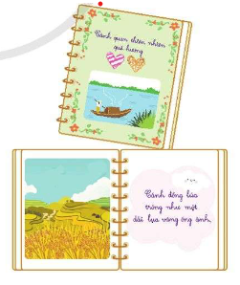  - GV chia lớp thành các nhóm hoặc theo tổ (từ 4-6 HS), tiến hành thực hiện nhiệm vụ.  - GV hướng dẫn các bước làm an-bum như sau:  + Tập hợp tranh ảnh bài thơ bài viết về cảnh quan thiên nhiên của các thành viên trong nhóm.  + Viết tên an-bum và trang trí bìa.  + Dán tranh ảnh vào các trang trong cuốn an-bum theo ý tưởng cả nhóm đã thống nhất.  + Viết chú thích hoặc trang trí thêm cho những trang bên trong thật sinh động.  - GV hỗ trợ những nhóm còn lúng túng.  - GV nhận xét, tuyên dương các nhóm đã làm việc tích cực, hợp tác, phân công hoạt động tốt để sáng tạo được an-bum Cảnh quan thiên nhiên quê hương. | - HS lắng nghe nhiệm vụ.  - HS chia các nhóm, bầu nhóm trưởng.  - HS lắng nghe, thực hành sáng tạo an-bum.  - HS lắng nghe, rút kinh nghiệm.
3. Luyện tập.

- Mục tiêu:

+ HS giới thiệu được an-bum Cảnh quan thiên nhiên quê hương đã sáng tạo.

+ Thể hiện niềm tự hào về vẻ đẹp của cảnh quan thiên nhiên quê hương thông qua sản phẩm tự làm.
- Cách tiến hành:
* Hoạt động 2: Giới thiệu an-bum Cảnh quan thiên nhiên quê hương. (làm việc chung cả lớp)  - GV tổ chức cho các nhóm trình bày an-bum Cảnh quan thiên nhiên quê hương vào các góc trong lớp học.  - GV mời đại diện các nhóm lên giới thiệu về cảnh quan thiên nhiên quê hương.    - GV nhận xét và tuyên dương, kết luận: GV khen ngợi các em đã có những ý tưởng sáng tạo, sự khéo léo để làm nên an-bum Cảnh quan thiên nhiên quê hương. Mỗi album là một ý tưởng thú vị, chứa đựng tình yêu của các em với quê hương, đất nước mình. | - Các nhóm tổng hợp các an-bum  - HS cùng đi tham gia an-bum của nhóm bạn và dán sticker hình ngôi sao vào an-bum mà mình ấn tượng.  - Các nhóm khác nhận xét, chia sẻ cảm nhận về an-bum của nhóm bạn.  - HS lắng nghe
4. Vận dụng trải nghiệm.
- Mục tiêu:
+ Củng cố những kiến thức đã học trong tiết học để học sinh khắc sâu nội dung.
+ Vận dụng kiến thức đã học vào thực tiễn: nêu việc làm giữ gìn, bảo vệ cảnh quan thiên nhiên
+ Tạo không khí vui vẻ, hào hứng, lưu luyến sau khi học sinh bài học.
- Cách tiến hành:
- GV mời học sinh thảo luận nhóm 4, trình bày: + Nêu một vài cảnh quan thiên nhiên.  + Nêu vẻ đẹp của cảnh quan thiên nhiên đó  + Những việc em có thể làm để giữ gìn, bảo vệ cảnh quan thiên nhiên.  - GV mời các nhóm trình bày.  - GV nhận xét, tổng hợp ý kiến và tuyên dương (Những ý kiến hay, phù hợp GV có thể lên kế hoạch để HS thực hiện dưới sự hỗ trợ của giáo viên)  - Nhận xét sau tiết dạy, dặn dò về nhà. | - HS thảo luận, và đưa ra ý kiến.  - Các nhóm trình bày.  - HS lắng nghe, rút kinh nghiệm
IV. ĐIỀU CHỈNH SAU BÀI DẠY:
..............................................................................................................................
..............................................................................................................................
..............................................................................................................................

HOẠT ĐỘNG TRẢI NGHIỆM
CHỦ ĐỀ: QUÊ HƯƠNG TƯƠI ĐẸP
SHL: TRÒ CHƠI GIẢI Ô CHỮ

I. YÊU CẦU CẦN ĐẠT:
1. Năng lực đặc thù:
- Tích cực tham gia trò chơi Giải ô chữ về chủ đề Cảnh quan thiên nhiên quê hương.
- Có thêm nhiều hiểu biết về cảnh quan thiên nhiên quê hương, đất nước.
- Phát triển tình yêu quê hương, đất nước.
- Đánh giá kết quả hoạt động trong tuần, đề ra kế hoạch hoạt động tuần tới.
2. Năng lực chung.
- Năng lực tự chủ, tự học: Biết khảo sát, đánh giá thực tế về cảnh quan thiên nhiên.
- Năng lực giải quyết vấn đề và sáng tạo: Thông qua việc đánh giá, khảo sát môi trường, có kế hoạch tham gia giữ gìn môi trường cảnh quan thiên nhiên xanh, sạch, đẹp.
- Năng lực giao tiếp và hợp tác: Biết trao đổi, hợp tác nhóm trong khảo sát.
3. Phẩm chất.
- Phẩm chất nhân ái: Tôn trọng, yêu quý và lắng nghe bạn trong làm việc nhóm.
- Phẩm chất chăm chỉ: Có tinh thần chăm chỉ đẻ hoàn thành bức tranh.
- Phẩm chất trách nhiệm: Có ý thức với lớp, tôn trọng nề nếp, nội quy lớp học.
II. ĐỒ DÙNG DẠY HỌC
- Kế hoạch bài dạy, bài giảng Power point.
- SGK và các thiết bị, học liệu phục vụ cho tiết dạy.

III. HOẠT ĐỘNG DẠY HỌC
Hoạt động của giáo viên | Hoạt động của học sinh
1. Khởi động:
- Mục tiêu:
+ Tạo không khí vui vẻ, khấn khởi trước giờ học.
+ Xây dựng kĩ năng quan sát, thực hành để nhận ra khả năng của bản thân
- Cách tiến hành:
- GV mời học sinh quan sát một số tranh ảnh về cảnh quan thiên nhiên quê hương.  - Mời học sinh nhận xét và nêu cảm xúc về các tranh. Đưa ra ý kiến của mình sau khi quan sát.  - GV nhận xét, tuyên dương.  - GV dẫn dắt vào bài mới. | - Cả lớp quan sát tranh.  - Một số HS nhận xét và đưa ra ý kiến  - HS lắng nghe.
2. Sinh hoạt cuối tuần:
- Mục tiêu: Đánh giá kết quả hoạt động trong tuần, đề ra kế hoạch hoạt động tuần tới.
- Cách tiến hành:
* Hoạt động 1: Đánh giá kết quả cuối tuần. (Làm việc theo tổ)  - GV mời lớp trưởng điều hành phần sinh hoạt cuối tuần: Đánh giá kết quả hoạt động cuối tuần.  - Lớp trưởng lên điều hành nội dung sinh hoạt: Mời các tổ thảo luận, tự đánh giá kết quả kết quả hoạt động trong tuần:  + Sinh hoạt nền nếp.  + Thi đua của đội cờ đỏ tổ chức.  + Kết quả hoạt động các phong trào.  + Một số nội dung phát sinh trong tuần...  - Lớp trưởng mời Tổ trưởng các tổ báo cáo.  - Lớp trưởng tổng hợp kết quả và mời giáo viên chủ nhiệm nhận xét chung.  - GV nhận xét chung, tuyên dương. (Có thể khen, thưởng,...tuỳ vào kết quả trong tuần)  * Hoạt động 2: Kế hoạch tuần tới. (Làm việc nhóm 4 hoặc theo tổ)  - GV yêu cầu lớp Trưởng (hoặc lớp phó học tập) triển khai kế hoạch hoạt động tuần tới. Yêu cầu các nhóm (tổ) thảo luận, nhận xét, bổ sung các nội dung trong kế hoạch.  + Thực hiện nề nếp trong tuần.  + Thi đua học tập tốt theo chấm điểm của đội cờ đỏ.  + Thực hiện các hoạt động các phong trào.  - Lớp trưởng báo cáo kết quả thảo luận kế hoạch và mời GV nhận xét, góp ý.  - GV nhận xét chung, thống nhất, và biểu quyết hành động. | - Lớp trưởng lên điều hành phần sinh hoạt cuối tuần: Đánh giá kết quả hoạt động cuối tuần.  - Mời các nhóm thảo luận, tự đánh giá kết quả kết quả hoạt động trong tuần.  - Các tổ trưởng lần lượt báo cáo kết quả hoạt động cuối tuần.  - Lắng nghe rút kinh nghiệm.  - 1 HS nêu lại nội dung.  - Lớp trưởng (hoặc lớp phó học tập) triển khai kế hoạt động tuần tới.  - HS thảo luận nhóm 4 hoặc tổ: Xem xét các nội dung trong tuần tới, bổ sung nếu cần.  - Một số nhóm nhận xét, bổ sung.  - Cả lớp biểu quyết hành động bằng giơ tay.
3. Sinh hoạt chủ đề.
- Mục tiêu:
- Học sinh tích cực tham gia trò chơi Giải ô chữ về chủ đề Cảnh quan thiên nhiên quê hương.
- Học sinh c ó thêm nhiều hiểu biết về cảnh quan thiên nhiên quê hương, đất nước.
- Cách tiến hành:
Hoạt động 3: Trò chơi Giải ô chữ  * Tổ chức thực hiện: Làm việc chung cả lớp  - GV xây dựng ô chữ về chủ đề Cảnh quan thiên nhiên quê hương đã thiết kế trong SGK trang 65.  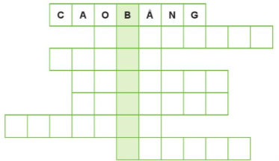  - GV trình chiếu ô chữ bằng máy chiếu hoặc vẽ ô chữ lên bảng. (hoặc GV thiết kế trò chơi trên một số ứng dụng phổ biến như Microsoft PowerPoit, Violet,...)  - GV tổ chức cho HS cả lớp cùng tham gia trò chơi.  - GV đưa lần lượt các câu hỏi:  1. Tỉnh nào ở trên cao nhưng không gập ghềnh?  2. Ai về Quảng Ngãi, Tam Kỳ, ghé qua đảo Lý, cảnh trời đẹp thay? Là đảo gì?  3. Đây là một mũi biển rất đẹp, vậy mà gọi tên không ai tới gần?  4. Việt Nam 63 tỉnh thành, tỉnh nào cực Bắc trên cùng Việt Nam?  5. Đây là một ngôi chùa lớn thuộc tỉnh Ninh Bình?  6. Đảo nào nước mắm lừng danh, Là đảo lớn nhất Việt Nam của mình, là đảo gì?  7. Đây là tên một quần đảo - nơi tham quan, lưu niệm về nữ anh hùng, liệt sĩ Võ Thị Sáu?  + Sau khi giải các ô chữ, các em thấy xuất hiện ở hàng dọc là chữ gì?  + Em đã đến được địa danh này chưa?  - GV giới thiệu một vài điều về Thác Bản Giốc.  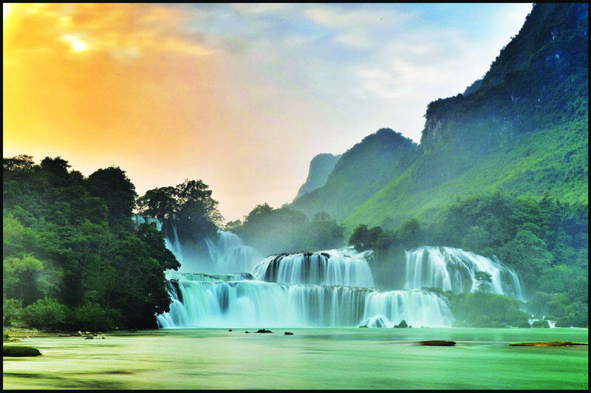  - GV mời một số HS chia sẻ cảm xúc và những điều học được qua trò chơi  + Em đã được đến những địa danh nào nhắc tới trong ô chữ?  + Em nêu cảm xúc khi được đến những nơi đó?  - GV nhận xét, tuyên dương. | - HS lắng nghe GV phổ biến yêu càu hoạt động.  - HS quan sát.  - HS thi đua giữa các tổ cho trò chơi thêm hấp dẫn.  - HS trả lời các câu hỏi:  1. Cao Bằng  2. Đảo Lí Sơn  3. Mũi Né  4. Hà Giang  5. Bái Đính  6. Phú Quốc  7. Côn Đảo  - Đó là Bản Giốc  - HS lắng nghe, quan sát  - HS chia sẻ
4. Vận dụng trải nghiệm.
- Mục tiêu:
+ Củng cố những kiến thức đã học trong tiết học để học sinh khắc sâu nội dung.
+ Vận dụng kiến thức đã học vào thực tiễn.
+ Tạo không khí vui vẻ, hào hứng, lưu luyến sau khi học sinh bài học.
- Cách tiến hành:
- GV nêu yêu cầu và hướng dẫn học sinh về nhà cùng với người thân:  + Chia sẻ những thành quả đã cùng bạn thực hiện được.  + Chia sẻ việc có thể làm để giữ gìn, bảo vệ cảnh quan thiên nhiên.  - Nhận xét sau tiết dạy, dặn dò về nhà. | - Học sinh tiếp nhận thông tin và yêu cầu để về nhà ứng dụng với các thành viên trong gia đình.  - HS lắng nghe, rút kinh nghiệm
IV. ĐIỀU CHỈNH SAU BÀI DẠY:
..............................................................................................................................
..............................................................................................................................
..............................................................................................................................

